Результати опитування.
Ставлення населення до підкупу виборців.
Громадянська мережа «ОПОРА»

Дослідження проведено Фондом «Демократичні ініціативи» імені Ілька Кучеріва спільно з Київським міжнародним інститутом соціології з 22 жовтня по 12 листопада 2021 року методом CATI (телефонні інтерв’ю з використанням комп’ютера; computer-assisted telephone interviews) на основі випадкової вибірки номерів мобільних телефонів. Опитування проведено на замовлення громадянської мережі «ОПОРА». Вибірка репрезентативна для дорослого населення (віком 18 років і старше) України. Статистична похибка вибірки (з імовірністю 0,95 і з врахуванням дизайн-ефекту 1,1) не перевищує: 2,4% для показників близьких до 50%, 2,1% — для показників близьких до 25%, 1,5% — для показників близьких до 10%.

Це дослідження відбулося завдяки підтримці американського народу, що була надана через Агентство США з міжнародного розвитку (USAID). Думки і твердження, висловлені у звіті, можуть не збігатися з позицією USAID та уряду США.

- Більше 11% опитаних стикались зі спробами підкупу на виборах. Дещо частіше про такі спроби заявили виборці з неповною середньою освітою (14%). Про спроби підкупу дещо частіше заявляли також мешканці, які проживають у сільській місцевості, та жителі Західної України.
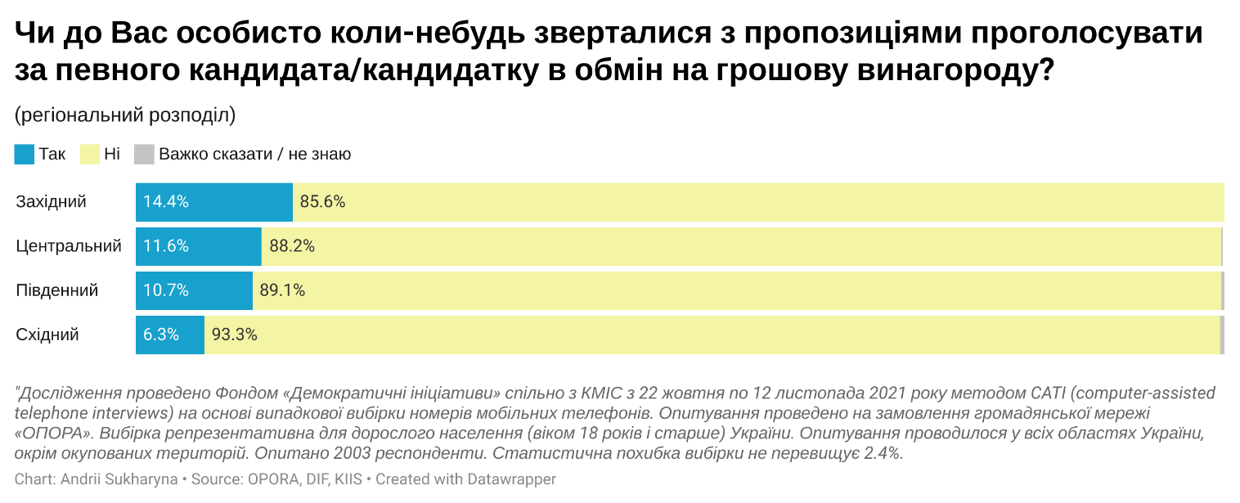
- Більшість респондентів (54%) заявили, що будь-яка пропозиція грошей буде неприйнятною при мотивуванні виборців продати свій голос. Однак ті респонденти, які вважають сам продаж голосу реалістичним, називають порівняно невеликі суми, які можуть мотивувати людей продати свій голос. 12% респондентів назвали суму, яка менша 500 грн, ще 6% – від 500 до 1000 грн. Лише 3,4% респондентів сказали про суми від 1000 до 2000 грн, а 1,3% – про суми від 2000 до 5000 грн. Ще 3,5% сказали, що така сума має становити понад 5000 грн.
- 64,5% респондентів заявили, що не готові «продати» свій голос за жодних обставин. Серед тих респондентів, які все-таки потенційно готові «продати» свій голос, найпопулярнішою опцією є варіант «проголосувати за того кандидата/партію, які і так подобаються, але водночас і отримати за це гроші» – 25%. Ще 18% кажуть, що це все залежить від конкретних обставин, а 13% – коли будуть впевнені, що це не призведе до проблем чи негативних наслідків для них особисто. Ще 8,5% погодяться у разі, коли у них попросять про це люди, яким вони довіряють, а 6,3% – коли їм запропонують справедливий розмір винагороди.
- Стосовно потенційної готовності «продати» свій голос, то на Заході таких респондентів найменше – 70% респондентів заявили, що в жодному разі не готові «продати» свій голос. Тим часом на Півдні таких лише 60%. Простежуються також і вікові закономірності. Загалом молодші виборці частіше виявляли готовність «продати» свій голос. Лише 50% виборців до 30 років сказали, що в жодному разі не готові продати свого голосу. Серед старших респондентів таких 60 – 70%. Значна частка молодих виборців (37,3%) вважають, що готові продати свій голос, коли їм і так подобається кандидат чи партія. Серед молоді значно частіше зустрічається і будь-яка інша мотивація для виправдання «продажу» голосу.
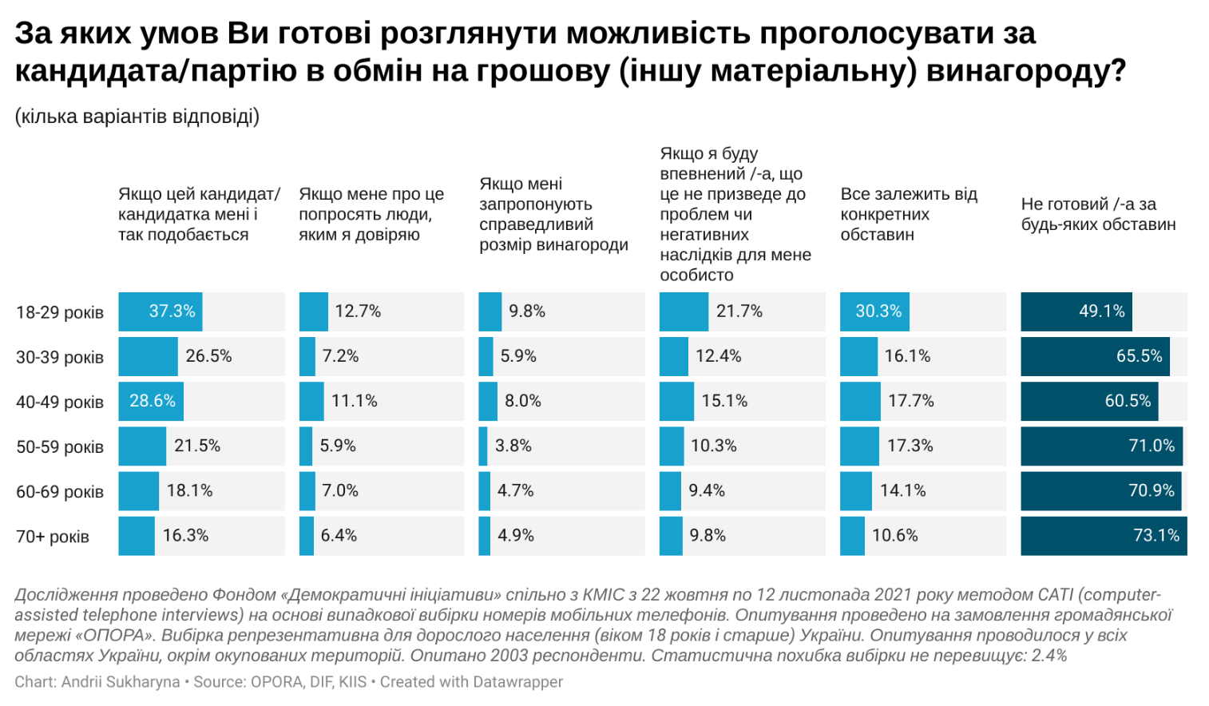
- Респонденти, які готові за певних умов «продати» свій голос, частіше називають конкретні суми, які можуть мотивувати людей до продажу голосів. Ці суми найчастіше є невеликими і обмежуються розміром до 1000 гривень. Рідше респонденти називають вищі «ціни».
- Абсолютна більшість респондентів, на запитання стосовно того, чому виборці погоджуються отримати гроші чи іншу матеріальну винагороду від кандидата/партії в обмін на підтримку на виборах, відповіли, що причина в тому, що люди бідні, а це додаткова можливість підзаробити (82,5%). Ще 65% згадали про те, що людям все одно, за кого голосувати, якщо пропонують гроші. Так само більше половини (56%) зазначили, що люди хоч і беруть гроші, але голосують самостійно. Ще 37% вважають, що люди не хочуть відмовляти у проханні друзям, знайомим, родичам, сусідам, керівництву, колегам.
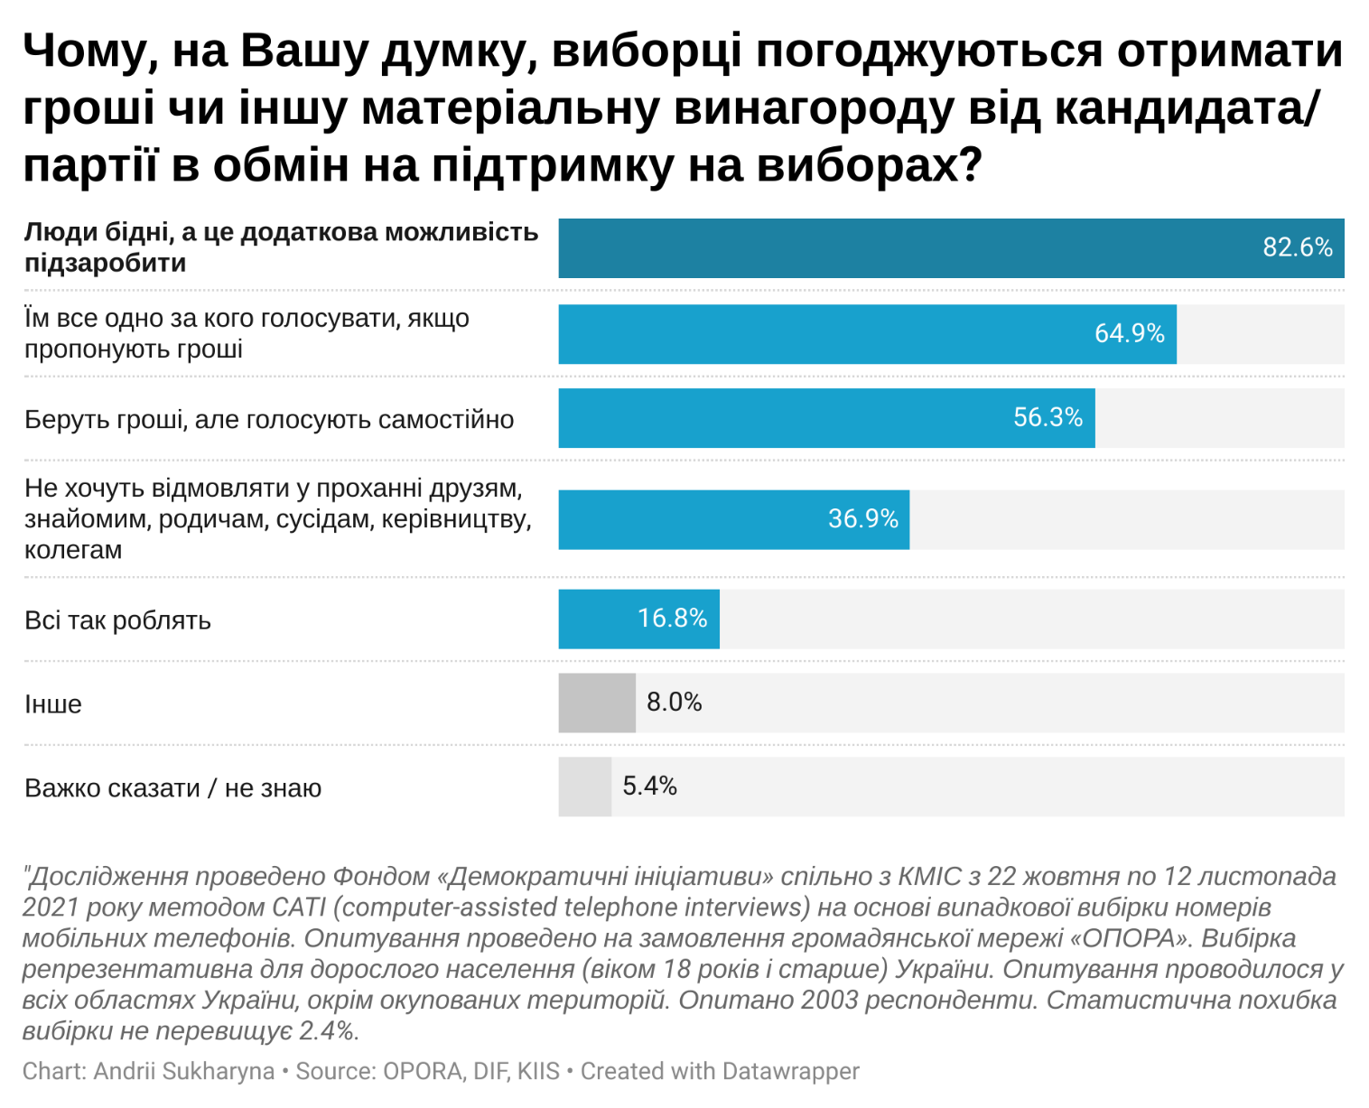
- Думки респондентів загалом розділились стосовно «благодійної» діяльності партій та кандидатів перед виборами. Так, 42% позитивно ставляться до надання медичних препаратів, продуктів, техніки, організації дозвілля та розваг, благоустрою територій, допомоги армії, церкві, коли це здійснюють суб’єкти виборчого процесу перед виборами. 51,5% ставляться до цього негативно.
- Водночас існують певні розбіжності у групах населення. Так, жінки зазвичай більш позитивно ставляться до описаного явища, ніж чоловіки (46% і 37%). Цікаво також, що бідніші респонденти більш негативно ставляться до такої форми непрямого підкупу. Простежуються також і вікові закономірності. Молодші респонденти частіше позитивно ставляться до «благодійної» допомоги партій та кандидатів перед виборами, аніж старші люди.
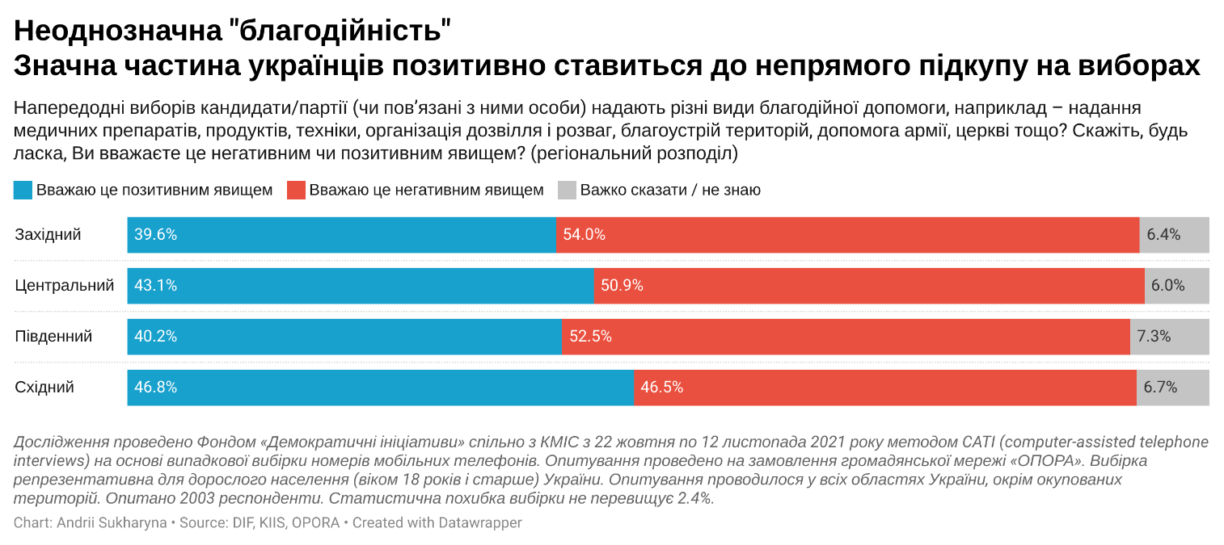
- Окрім вищепереліченого, до непрямого підкупу виборців гірше ставляться ті респонденти, які стикались зі спробами прямого підкупу. Водночас серед тих респондентів, які готові за певних умов «продати» свій голос, значно більше людей позитивно ставляться до «благодійної» допомоги суб’єктів виборчого процесу перед виборами. Таких 51%. Серед респондентів, які не готові продати свій голос за жодних умов – позитивно ставляться до таких речей 37%.
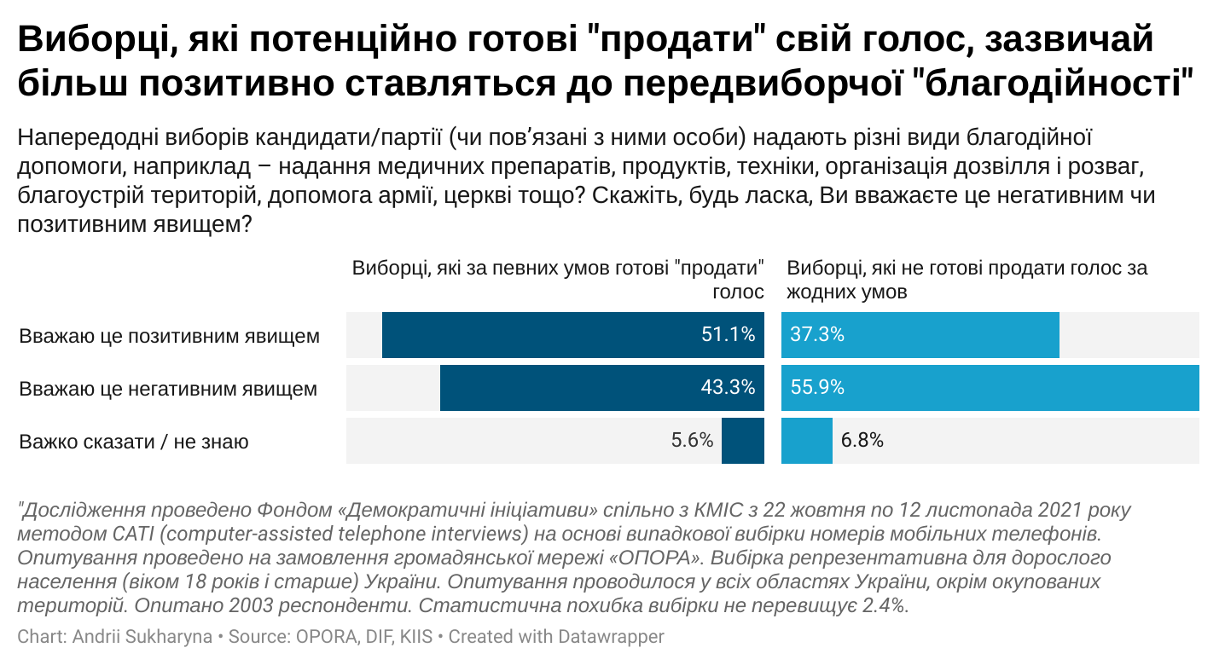
- Більшість респондентів вважають, що в питанні підкупу виборців винні дві сторони – 62%. Ще 26% вважають, що основну відповідальність має здійснювати той, хто ініціює та здійснює підкуп (кандидат чи партія). Лише 7% вважають, що основним винуватцем є сам виборець, який продає свій голос.
- Абсолютна більшість опитаних вважають, що технології підкупу виборців впливають на результати виборів. Так, 33% вважають, що такий вплив є дуже великим, а ще майже 50%, що такий вплив скоріше є. Лише 3,5% вважають, що технології підкупу виборців взагалі не впливають на результати виборів.
- Половина респондентів підтримує тезу про те, що підкуп виборців є не лише серйозним зловживанням, але і головною проблемою українських виборів. Ще майже 33% скоріше погоджуються з нею. Повністю не погоджуються з цією тезою 4% опитаних. Найменше погоджуються з такою тезою мешканці великих міст (понад 500 тис. нас.), але і там респондентів, які вбачають в цьому серйозну проблему, абсолютна більшість. Ті виборці, які безпосередньо стикалися з підкупом, загалом частіше називають цю проблему найбільш серйозною у виборчому процесі.
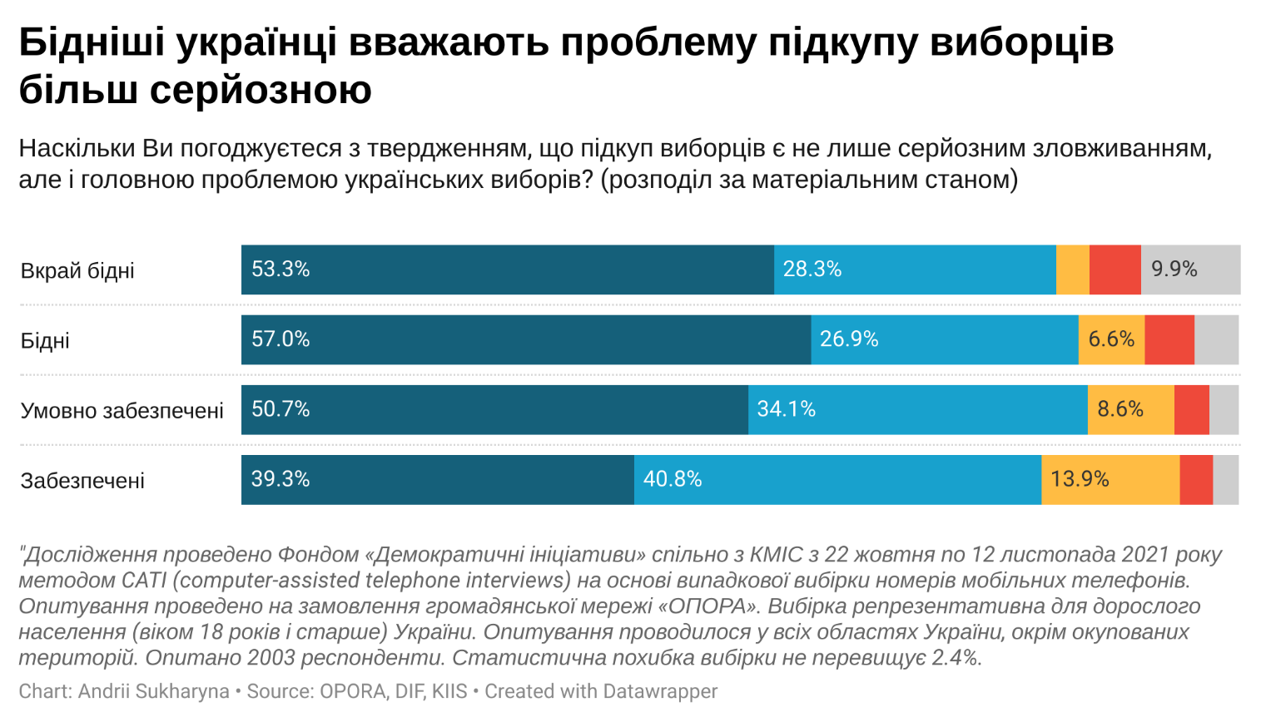

БЛОК П: ПІДКУП ВИБОРЦІВ

П1. Чи до Вас особисто коли-небудь зверталися з пропозиціями проголосувати за певного кандидата/кандидатку в обмін на грошову винагороду?
Так | 11.4
Ні | 88.5
ВАЖКО СКАЗАТИ/НЕ ЗНАЮ (НЕ ЗАЧИТУВАТИ) | 0.1

П2. На Вашу думку, яка сума грошової винагороди може мотивувати виборців продати свій голос?
До 500 грн. | 12.0
Від 500 до 1000 грн. | 6.3
Від 1000 до 2000 грн. | 3.4
Від 2000 до 5000 грн. | 1.3
Понад 5000 грн. | 3.6
Інше (ЗАПИШІТЬ) | 3.5
Будь-яка пропозиція грошей буде неприйнятною | 54.2
ВАЖКО СКАЗАТИ/НЕ ЗНАЮ (НЕ ЗАЧИТУВАТИ) | 15.7

П3. За яких умов Ви готові розглянути можливість проголосувати за кандидата/партію в обмін на грошову (іншу матеріальну) винагороду: МОЖЛИВО ДЕКІЛЬКА ВАРІАНТІВ ВІДПОВІДІ. РОТАЦІЯ ВАРІАНТІВ ВІДПОВІДІ.
Якщо цей кандидат/кандидатка мені і так подобається (тобто я збираюся за нього/неї голосувати) | 25.2
Якщо мене про це попросять люди, яким я довіряю | 8.5
Якщо мені запропонують справедливий розмір винагороди | 6.3
Якщо я буду впевнений /-а, що це не призведе до проблем чи негативних наслідків для мене особисто | 13.3
Все залежить від конкретних обставин | 18.0
Інше | 2.2
Не готовий /-а за будь-яких обставин | 64.5
ВАЖКО СКАЗАТИ/НЕ ЗНАЮ (НЕ ЗАЧИТУВАТИ) | 0.6

П4. Чому, на Вашу думку, виборці погоджуються отримати гроші чи іншу матеріальну винагороду від кандидата/партії в обмін на підтримку на виборах: МОЖЛИВО ДЕКІЛЬКА ВАРІАНТІВ ВІДПОВІДІ. РОТАЦІЯ ВАРІАНТІВ ВІДПОВІДІ.
Люди бідні, а це додаткова можливість підзаробити | 82.6
Беруть гроші, але голосують самостійно | 56.3
Не хочуть відмовляти у проханні друзям, знайомим, родичам, сусідам, керівництву, колегам | 36.9
Їм все одно за кого голосувати, якщо пропонують гроші | 64.9
Всі так роблять | 16.8
Інше | 8.0
ВАЖКО СКАЗАТИ/НЕ ЗНАЮ (НЕ ЗАЧИТУВАТИ) | 5.4

П5. Напередодні виборів кандидати/партії (чи пов’язані з ними особи) надають різні види благодійної допомоги, наприклад – надання медичних препаратів, продуктів, техніки, організація дозвілля і розваг, благоустрій територій, допомога армії, церкві тощо? Скажіть, будь ласка, Ви вважаєте це негативним чи позитивним явищем?
Вважаю це позитивним явищем | 42.0
Вважаю це негативним явищем | 51.5
ВАЖКО СКАЗАТИ/НЕ ЗНАЮ (НЕ ЗАЧИТУВАТИ) | 6.5

П6. Хто саме, на Вашу думку, має нести головну відповідальність за підкуп виборців?
Той, хто ініціює та здійснює підкуп (кандидат, партія чи інші організатори) | 26.2
Виборець, який погоджується на підкуп в обмін на свій голос | 6.7
Всі винні однаковою мірою | 61.9
Інше | 1.7
ВАЖКО СКАЗАТИ/НЕ ЗНАЮ (НЕ ЗАЧИТУВАТИ) | 3.6

П7. На Вашу думку, чи можуть впливати на результати виборів технології підкупу виборців:
Так, дуже впливають | 32.9
Так, скоріше впливають | 49.4
Ні, скоріше не впливають | 9.5
Ні, взагалі не впливають | 3.6
ВАЖКО СКАЗАТИ/НЕ ЗНАЮ (НЕ ЗАЧИТУВАТИ) | 4.7

П8. Наскільки Ви погоджуєтеся з твердженням, що підкуп виборців є не лише серйозним зловживанням, але і головною проблемою українських виборів?
Повністю погоджуюся | 50.7
Скоріше погоджуюся | 32.6
Скоріше не погоджуюся | 8.4
Зовсім не погоджуюся | 4.1
ВАЖКО СКАЗАТИ/НЕ ЗНАЮ (НЕ ЗАЧИТУВАТИ) | 4.2

ДВОМІРНІ РОЗПОДІЛИ

СТАТЕВИЙ РОЗПОДІЛ

Чи до Вас особисто коли-небудь зверталися з пропозиціями проголосувати за певного кандидата/кандидатку в обмін на грошову винагороду?
 | Чоловіки | Жінки
Так | 12,9% | 10,0%
Ні | 86,9% | 89,9%
ВАЖКО СКАЗАТИ/НЕ ЗНАЮ (НЕ ЗАЧИТУВАТИ) | ,2% | ,1%

На Вашу думку, яка сума грошової винагороди може мотивувати виборців продати свій голос?
 | Чоловіки | Жінки
До 500 грн. | 12,2% | 11,8%
Від 500 до 1000 грн. | 7,2% | 5,5%
Від 1000 до 2000 грн. | 4,4% | 2,6%
Від 2000 до 5000 грн. | 1,5% | 1,0%
Понад 5000 грн. | 4,9% | 2,6%
Інше (ЗАПИШІТЬ) | 5,0% | 2,4%
Будь-яка пропозиція грошей буде неприйнятною | 50,5% | 57,3%
ВАЖКО СКАЗАТИ/НЕ ЗНАЮ (НЕ ЗАЧИТУВАТИ) | 14,3% | 16,9%

За яких умов Ви готові розглянути можливість проголосувати за кандидата/партію в обмін на грошову (іншу матеріальну) винагороду: МОЖЛИВО ДЕКІЛЬКА ВАРІАНТІВ ВІДПОВІДІ. РОТАЦІЯ ВАРІАНТІВ ВІДПОВІДІ.

 | Чоловіки | Жінки
Якщо цей кандидат/кандидатка мені і так подобається (тобто я збираюся за нього/неї голосувати) | 26,1% | 24,5%
Якщо мене про це попросять люди, яким я довіряю | 7,3% | 9,5%
Якщо мені запропонують справедливий розмір винагороди | 6,3% | 6,3%
Якщо я буду впевнений /-а, що це не призведе до проблем чи негативних наслідків для мене особисто | 12,5% | 14,1%
Все залежить від конкретних обставин | 19,3% | 17,0%
Інше | 2,2% | 2,2%
Не готовий /-а за будь-яких обставин | 62,8% | 65,9%
ВАЖКО СКАЗАТИ/НЕ ЗНАЮ (НЕ ЗАЧИТУВАТИ) | ,9% | ,5%

Чому, на Вашу думку, виборці погоджуються отримати гроші чи іншу матеріальну винагороду від кандидата/партії в обмін на підтримку на виборах: МОЖЛИВО ДЕКІЛЬКА ВАРІАНТІВ ВІДПОВІДІ. РОТАЦІЯ ВАРІАНТІВ ВІДПОВІДІ.
 | Чоловіки | Жінки
Люди бідні, а це додаткова можливість підзаробити | 82,2% | 82,9%
Беруть гроші, але голосують самостійно | 55,3% | 57,1%
Не хочуть відмовляти у проханні друзям, знайомим, родичам, сусідам, керівництву, колегам | 35,7% | 37,9%
Їм все одно за кого голосувати, якщо пропонують гроші | 66,3% | 63,7%
Всі так роблять | 20,3% | 14,0%
Інше | 8,5% | 7,7%
ВАЖКО СКАЗАТИ/НЕ ЗНАЮ (НЕ ЗАЧИТУВАТИ) | 5,8% | 5,0%

Напередодні виборів кандидати/партії (чи пов’язані з ними особи) надають різні види благодійної допомоги, наприклад – надання медичних препаратів, продуктів, техніки, організація дозвілля і розваг, благоустрій територій, допомога армії, церкві тощо? Скажіть, будь ласка, Ви вважаєте це негативним чи позитивним явищем?
 | Чоловіки | Жінки
Вважаю це позитивним явищем | 37,3% | 45,8%
Вважаю це негативним явищем | 56,8% | 47,2%
ВАЖКО СКАЗАТИ/НЕ ЗНАЮ (НЕ ЗАЧИТУВАТИ) | 6,0% | 7,0%

Хто саме, на Вашу думку, має нести головну відповідальність за підкуп виборців?
 | Чоловіки | Жінки
Той, хто ініціює та здійснює підкуп (кандидат, партія чи інші організатори) | 28,1% | 24,5%
Виборець, який погоджується на підкуп в обмін на свій голос | 6,5% | 6,8%
Всі винні однаковою мірою | 60,2% | 63,4%
Інше | 2,2% | 1,3%
ВАЖКО СКАЗАТИ/НЕ ЗНАЮ (НЕ ЗАЧИТУВАТИ) | 3,0% | 4,0%

На Вашу думку, чи можуть впливати на результати виборів технології підкупу виборців:
 | Чоловіки | Жінки
Так, дуже впливають | 34,1% | 32,0%
Так, скоріше впливають | 50,4% | 48,6%
Ні, скоріше не впливають | 8,6% | 10,2%
Ні, взагалі не впливають | 2,8% | 4,2%
ВАЖКО СКАЗАТИ/НЕ ЗНАЮ (НЕ ЗАЧИТУВАТИ) | 4,2% | 5,0%

Наскільки Ви погоджуєтеся з твердженням, що підкуп виборців є не лише серйозним зловживанням, але і головною проблемою українських виборів?
 | Чоловіки | Жінки
Повністю погоджуюся | 49,1% | 51,9%
Скоріше погоджуюся | 33,1% | 32,2%
Скоріше не погоджуюся | 9,9% | 7,1%
Зовсім не погоджуюся | 4,4% | 3,8%
ВАЖКО СКАЗАТИ/НЕ ЗНАЮ (НЕ ЗАЧИТУВАТИ) | 3,4% | 4,9%

ОСВІТА

Чи до Вас особисто коли-небудь зверталися з пропозиціями проголосувати за певного кандидата/кандидатку в обмін на грошову винагороду?
 | Неповна середня | Повна середня | Середня спеціальна | Вища і незакінчена вища
Так | 16,5 | 11,1 | 10,4 | 11,6
Ні | 83,5 | 88,6 | 89,5 | 88,3
ВАЖКО СКАЗАТИ/НЕ ЗНАЮ (НЕ ЗАЧИТУВАТИ) | 0,0 | 0,3 | 0,2 | 0,1

На Вашу думку, яка сума грошової винагороди може мотивувати виборців продати свій голос?
 | Неповна середня | Повна середня | Середня спеціальна | Вища і незакінчена вища
До 500 грн. | 20,2 | 10,5 | 12,4 | 11,2
Від 500 до 1000 грн. | 3,8 | 5,7 | 7,4 | 6,8
Від 1000 до 2000 грн. | 2,9 | 0,6 | 1,3 | 5,9
Від 2000 до 5000 грн. | 0,0 | 1,9 | 0,9 | 1,5
Понад 5000 грн. | 1,0 | 4,1 | 3,6 | 3,9
Інше(ЗАПИШІТЬ) | 2,9 | 4,8 | 3,0 | 3,6
Будь-яка пропозиція грошей буде неприйнятною | 57,7 | 56,8 | 52,9 | 53,4
ВАЖКО СКАЗАТИ/НЕ ЗНАЮ (НЕ ЗАЧИТУВАТИ) | 11,5 | 15,6 | 18,5 | 13,6

За яких умов Ви готові розглянути можливість проголосувати за кандидата/партію в обмін на грошову (іншу матеріальну) винагороду: МОЖЛИВО ДЕКІЛЬКА ВАРІАНТІВ ВІДПОВІДІ. РОТАЦІЯ ВАРІАНТІВ ВІДПОВІДІ.

 | Неповна середня | Повна середня | Середня спеціальна | Вища і незакінчена вища
Якщо цей кандидат/кандидатка мені і так подобається (тобто я збираюся за нього/неї голосувати) | 20,2% | 27,0% | 24,3% | 25,8%
Якщо мене про це попросять люди, яким я довіряю | 9,6% | 8,9% | 7,7% | 8,8%
Якщо мені запропонують справедливий розмір винагороди | 6,7% | 8,6% | 5,8% | 5,8%
Якщо я буду впевнений /-а, що це не призведе до проблем чи негативних наслідків для мене особисто | 13,5% | 14,0% | 12,7% | 13,3%
Все залежить від конкретних обставин | 27,9% | 16,5% | 17,3% | 17,8%
Інше | 3,8% | 1,9% | 1,9% | 2,3%
Не готовий /-а за будь-яких обставин | 60,6% | 62,9% | 64,9% | 64,3%
ВАЖКО СКАЗАТИ/НЕ ЗНАЮ (НЕ ЗАЧИТУВАТИ) | 1,0% | 0,0% | 0,4% | 0,8%

П4. Чому, на Вашу думку, виборці погоджуються отримати гроші чи іншу матеріальну винагороду від кандидата/партії в обмін на підтримку на виборах: МОЖЛИВО ДЕКІЛЬКА ВАРІАНТІВ ВІДПОВІДІ. РОТАЦІЯ ВАРІАНТІВ ВІДПОВІДІ.
 | Неповна середня | Повна середня | Середня спеціальна | Вища і незакінчена вища
Люди бідні, а це додаткова можливість підзаробити | 88,5 | 80,3 | 80,0 | 83,7
Беруть гроші, але голосують самостійно | 51,9 | 52,1 | 60,1 | 54,8
Не хочуть відмовляти у проханні друзям, знайомим, родичам, сусідам, керівництву, колегам | 38,5 | 41,0 | 41,0 | 31,8
Їм все одно за кого голосувати, якщо пропонують гроші | 69,2 | 65,1 | 62,7 | 65,2
Всі так роблять | 20,2 | 18,7 | 18,2 | 14,7
Інше | 11,5 | 5,1 | 7,3 | 9,2
ВАЖКО СКАЗАТИ/НЕ ЗНАЮ (НЕ ЗАЧИТУВАТИ) | 7,7 | 6,0 | 5,2 | 4,9

Напередодні виборів кандидати/партії (чи пов’язані з ними особи) надають різні види благодійної допомоги, наприклад – надання медичних препаратів, продуктів, техніки, організація дозвілля і розваг, благоустрій територій, допомога армії, церкві тощо? Скажіть, будь ласка, Ви вважаєте це негативним чи позитивним явищем?
 | Неповна середня | Повна середня | Середня спеціальна | Вища і незакінчена вища
Вважаю це позитивним явищем | 45,6 | 43,0 | 36,3 | 48,9
Вважаю це негативним явищем | 43,7 | 51,0 | 58,4 | 43,6
ВАЖКО СКАЗАТИ/НЕ ЗНАЮ (НЕ ЗАЧИТУВАТИ) | 10,7 | 6,1 | 5,3 | 7,4

Хто саме, на Вашу думку, має нести головну відповідальність за підкуп виборців?
 | Неповна середня | Повна середня | Середня спеціальна | Вища і незакінчена вища
Той, хто ініціює та здійснює підкуп (кандидат, партія чи інші організатори) | 27,5 | 26,2 | 26,9 | 25,7
Виборець, який погоджується на підкуп в обмін на свій голос | 5,9 | 8,0 | 7,1 | 6,0
Всі винні однаковою мірою | 56,9 | 58,1 | 60,5 | 64,8
Інше | 6,9 | 0,3 | 2,1 | 1,3
ВАЖКО СКАЗАТИ/НЕ ЗНАЮ (НЕ ЗАЧИТУВАТИ) | 2,9 | 7,3 | 3,5 | 2,2

На Вашу думку, чи можуть впливати на результати виборів технології підкупу виборців:
 | Неповна середня | Повна середня | Середня спеціальна | Вища і незакінчена вища
Так, дуже впливають | 41,3 | 28,9 | 36,7 | 30,5
Так, скоріше впливають | 41,3 | 54,6 | 44,1 | 52,6
Ні, скоріше не впливають | 3,8 | 7,3 | 9,6 | 10,7
Ні, взагалі не впливають | 5,8 | 3,8 | 3,9 | 2,9
ВАЖКО СКАЗАТИ/НЕ ЗНАЮ (НЕ ЗАЧИТУВАТИ) | 7,7 | 5,4 | 5,7 | 3,3

Наскільки Ви погоджуєтеся з твердженням, що підкуп виборців є не лише серйозним зловживанням, але і головною проблемою українських виборів?
 | Неповна середня | Повна середня | Середня спеціальна | Вища і незакінчена вища
Повністю погоджуюся | 60,0 | 50,9 | 57,8 | 44,4
Скоріше погоджуюся | 24,8 | 33,9 | 28,6 | 36,1
Скоріше не погоджуюся | 1,9 | 7,0 | 5,4 | 11,6
Зовсім не погоджуюся | 3,8 | 4,4 | 4,7 | 3,5
ВАЖКО СКАЗАТИ/НЕ ЗНАЮ (НЕ ЗАЧИТУВАТИ) | 9,5 | 3,8 | 3,5 | 4,5

ВІРОСПОВІДАННЯ

Чи до Вас особисто коли-небудь зверталися з пропозиціями проголосувати за певного кандидата/кандидатку в обмін на грошову винагороду?
 | Загалом православні (в. т. ч. без конфесії) | ПЦУ | УПЦ (РПЦвУ) | УГКЦ | Атеїсти
Так | 10,7% | 11,8% | 8,8% | 17,6% | 8,3%
Ні | 89,2% | 88,0% | 90,8% | 82,4% | 91,7%
ВАЖКО СКАЗАТИ/НЕ ЗНАЮ (НЕ ЗАЧИТУВАТИ) | ,1% | ,1% | ,4% | 0,0% | 0,0%

На Вашу думку, яка сума грошової винагороди може мотивувати виборців продати свій голос?
 | Загалом православні (в. т. ч. без конфесії) | ПЦУ | УПЦ (РПЦвУ) | УГКЦ | Атеїсти
До 500 грн. | 11,7% | 12,1% | 11,1% | 10,0% | 12,1%
Від 500 до 1000 грн. | 5,7% | 4,0% | 5,5% | 5,9% | 11,5%
Від 1000 до 2000 грн. | 3,3% | 4,0% | 2,2% | 4,7% | 4,5%
Від 2000 до 5000 грн. | 1,2% | 1,5% | 1,1% | 0,0% | 1,9%
Понад 5000 грн. | 3,1% | 2,7% | 2,6% | 6,5% | 7,0%
Інше (ЗАПИШІТЬ) | 3,1% | 2,6% | 4,1% | 2,4% | 5,1%
Будь-яка пропозиція грошей буде неприйнятною | 55,2% | 56,6% | 54,6% | 57,6% | 47,1%
ВАЖКО СКАЗАТИ/НЕ ЗНАЮ (НЕ ЗАЧИТУВАТИ) | 16,6% | 16,5% | 18,8% | 12,9% | 10,8%

За яких умов Ви готові розглянути можливість проголосувати за кандидата/партію в обмін на грошову (іншу матеріальну) винагороду: МОЖЛИВО ДЕКІЛЬКА ВАРІАНТІВ ВІДПОВІДІ. РОТАЦІЯ ВАРІАНТІВ ВІДПОВІДІ.

 | Загалом православні (в. т. ч. без конфесії) | ПЦУ | УПЦ (РПЦвУ) | УГКЦ | Атеїсти
Якщо цей кандидат/кандидатка мені і так подобається (тобто я збираюся за нього/неї голосувати) | 26,5% | 27,1% | 25,8% | 20,0% | 30,6%
Якщо мене про це попросять люди, яким я довіряю | 8,7% | 8,9% | 8,5% | 5,9% | 9,6%
Якщо мені запропонують справедливий розмір винагороди | 6,7% | 6,1% | 7,4% | 4,7% | 7,6%
Якщо я буду впевнений /-а, що це не призведе до проблем чи негативних наслідків для мене особисто | 13,9% | 13,2% | 15,1% | 11,7% | 13,4%
Все залежить від конкретних обставин | 18,1% | 17,9% | 18,5% | 16,4% | 17,8%
Інше | 2,0% | 2,2% | 3,3% | 0,0% | 5,1%
Не готовий /-а за будь-яких обставин | 64,2% | 63,8% | 62,7% | 67,8% | 56,3%
ВАЖКО СКАЗАТИ/НЕ ЗНАЮ (НЕ ЗАЧИТУВАТИ) | ,7% | ,6% | ,7% | ,6% | 0,0%

П4. Чому, на Вашу думку, виборці погоджуються отримати гроші чи іншу матеріальну винагороду від кандидата/партії в обмін на підтримку на виборах: МОЖЛИВО ДЕКІЛЬКА ВАРІАНТІВ ВІДПОВІДІ. РОТАЦІЯ ВАРІАНТІВ ВІДПОВІДІ.
 | Загалом православні (в. т. ч. без конфесії) | ПЦУ | УПЦ (РПЦвУ) | УГКЦ | Атеїсти
Люди бідні, а це додаткова можливість підзаробити | 82,3% | 81,5% | 81,9% | 83,6% | 83,4%
Беруть гроші, але голосують самостійно | 57,3% | 56,9% | 61,3% | 47,6% | 58,6%
Не хочуть відмовляти у проханні друзям, знайомим, родичам, сусідам, керівництву, колегам | 38,1% | 40,4% | 38,6% | 31,8% | 32,3%
Їм все одно за кого голосувати, якщо пропонують гроші | 64,5% | 63,9% | 69,7% | 64,9% | 68,2%
Всі так роблять | 16,5% | 17,7% | 16,2% | 20,0% | 16,6%
Інше | 6,9% | 7,4% | 6,6% | 10,0% | 10,2%
ВАЖКО СКАЗАТИ/НЕ ЗНАЮ (НЕ ЗАЧИТУВАТИ) | 5,3% | 5,4% | 3,0% | 4,1% | 7,0%

Напередодні виборів кандидати/партії (чи пов’язані з ними особи) надають різні види благодійної допомоги, наприклад – надання медичних препаратів, продуктів, техніки, організація дозвілля і розваг, благоустрій територій, допомога армії, церкві тощо? Скажіть, будь ласка, Ви вважаєте це негативним чи позитивним явищем?
 | Загалом православні (в. т. ч. без конфесії) | ПЦУ | УПЦ (РПЦвУ) | УГКЦ | Атеїсти
Вважаю це позитивним явищем | 44,0% | 44,0% | 44,3% | 39,2% | 32,5%
Вважаю це негативним явищем | 49,9% | 50,1% | 49,4% | 53,2% | 59,2%
ВАЖКО СКАЗАТИ/НЕ ЗНАЮ (НЕ ЗАЧИТУВАТИ) | 6,1% | 6,0% | 6,3% | 7,6% | 8,3%

Хто саме, на Вашу думку, має нести головну відповідальність за підкуп виборців?
 | Загалом православні (в. т. ч. без конфесії) | ПЦУ | УПЦ (РПЦвУ) | УГКЦ | Атеїсти
Той, хто ініціює та здійснює підкуп (кандидат, партія чи інші організатори) | 26,0% | 26,1% | 25,6% | 29,4% | 24,8%
Виборець, який погоджується на підкуп в обмін на свій голос | 7,0% | 7,8% | 7,8% | 7,1% | 2,5%
Всі винні однаковою мірою | 61,9% | 61,7% | 62,2% | 60,6% | 67,5%
Інше | 1,7% | 1,2% | 2,6% | ,6% | 2,5%
ВАЖКО СКАЗАТИ/НЕ ЗНАЮ (НЕ ЗАЧИТУВАТИ) | 3,5% | 3,2% | 1,9% | 2,4% | 2,5%

На Вашу думку, чи можуть впливати на результати виборів технології підкупу виборців:
 | Загалом православні (в. т. ч. без конфесії) | ПЦУ | УПЦ (РПЦвУ) | УГКЦ | Атеїсти
Так, дуже впливають | 33,1% | 32,4% | 32,8% | 38,0% | 28,5%
Так, скоріше впливають | 48,9% | 51,4% | 46,9% | 45,0% | 50,6%
Ні, скоріше не впливають | 8,7% | 7,7% | 9,6% | 11,7% | 13,9%
Ні, взагалі не впливають | 4,2% | 4,1% | 4,4% | 1,8% | 1,3%
ВАЖКО СКАЗАТИ/НЕ ЗНАЮ (НЕ ЗАЧИТУВАТИ) | 5,1% | 4,3% | 6,3% | 3,5% | 5,7%

Наскільки Ви погоджуєтеся з твердженням, що підкуп виборців є не лише серйозним зловживанням, але і головною проблемою українських виборів?
 | Загалом православні (в. т. ч. без конфесії) | ПЦУ | УПЦ (РПЦвУ) | УГКЦ | Атеїсти
Повністю погоджуюся | 52,9% | 53,5% | 58,7% | 52,6% | 31,6%
Скоріше погоджуюся | 31,8% | 32,9% | 22,9% | 25,7% | 47,5%
Скоріше не погоджуюся | 7,0% | 6,2% | 8,5% | 8,8% | 15,2%
Зовсім не погоджуюся | 4,1% | 4,5% | 3,7% | 6,4% | 3,2%
ВАЖКО СКАЗАТИ/НЕ ЗНАЮ (НЕ ЗАЧИТУВАТИ) | 4,2% | 2,9% | 6,3% | 6,4% | 2,5%

МАТЕРІАЛЬНЕ СТАНОВИЩЕ

Чи до Вас особисто коли-небудь зверталися з пропозиціями проголосувати за певного кандидата/кандидатку в обмін на грошову винагороду?
 | Вкрай бідні | Бідні | Умовно забезпечені | Забезпечені
Так | 9,9% | 11,0% | 11,4% | 10,5%
Ні | 89,5% | 88,8% | 88,5% | 89,5%
ВАЖКО СКАЗАТИ/НЕ ЗНАЮ (НЕ ЗАЧИТУВАТИ) | ,7% | ,2% | ,1% | 0,0%

На Вашу думку, яка сума грошової винагороди може мотивувати виборців продати свій голос?
 | Вкрай бідні | Бідні | Умовно забезпечені | Забезпечені
До 500 грн. | 17,1% | 12,0% | 11,5% | 12,6%
Від 500 до 1000 грн. | 1,3% | 5,3% | 7,5% | 8,6%
Від 1000 до 2000 грн. | 2,0% | 1,5% | 3,5% | 7,3%
Від 2000 до 5000 грн. | ,7% | ,7% | 1,0% | 2,9%
Понад 5000 грн. | ,7% | 2,9% | 4,4% | 4,5%
Інше (ЗАПИШІТЬ)_______________________ | 3,9% | 3,1% | 3,0% | 5,2%
Будь-яка пропозиція грошей буде неприйнятною | 57,9% | 54,2% | 55,6% | 47,1%
ВАЖКО СКАЗАТИ/НЕ ЗНАЮ (НЕ ЗАЧИТУВАТИ) | 16,4% | 20,3% | 13,5% | 11,8%

За яких умов Ви готові розглянути можливість проголосувати за кандидата/партію в обмін на грошову (іншу матеріальну) винагороду: МОЖЛИВО ДЕКІЛЬКА ВАРІАНТІВ ВІДПОВІДІ. РОТАЦІЯ ВАРІАНТІВ ВІДПОВІДІ.
 | Вкрай бідні | Бідні | Умовно забезпечені | Забезпечені
Якщо цей кандидат/кандидатка мені і так подобається (тобто я збираюся за нього/неї голосувати) | 21,7% | 24,4% | 26,3% | 29,3%
Якщо мене про це попросять люди, яким я довіряю | 7,9% | 7,4% | 5,2% | 6,5%
Якщо мені запропонують справедливий розмір винагороди | 7,9% | 7,4% | 5,2% | 6,5%
Якщо я буду впевнений /-а, що це не призведе до проблем чи негативних наслідків для мене особисто | 13,2% | 15,1% | 12,4% | 12,6%
Все залежить від конкретних обставин | 19,1% | 19,1% | 15,6% | 23,6%
Інше | 3,3% | 2,0% | 1,8% | 2,6%
Не готовий /-а за будь-яких обставин | 70,2% | 64,8% | 64,6% | 57,9%

П4. Чому, на Вашу думку, виборці погоджуються отримати гроші чи іншу матеріальну винагороду від кандидата/партії в обмін на підтримку на виборах: МОЖЛИВО ДЕКІЛЬКА ВАРІАНТІВ ВІДПОВІДІ. РОТАЦІЯ ВАРІАНТІВ ВІДПОВІДІ.
 | Вкрай бідні | Бідні | Умовно забезпечені | Забезпечені
Люди бідні, а це додаткова можливість підзаробити | 78,1% | 82,6% | 84,4% | 85,1%
Беруть гроші, але голосують самостійно | 53,9% | 58,0% | 55,7% | 56,8%
Не хочуть відмовляти у проханні друзям, знайомим, родичам, сусідам, керівництву, колегам | 38,2% | 38,0% | 36,1% | 37,7%
Їм все одно за кого голосувати, якщо пропонують гроші | 61,8% | 61,9% | 64,0% | 73,0%
Всі так роблять | 20,5% | 17,4% | 16,5% | 16,0%
Інше | 4,6% | 7,6% | 9,3% | 7,3%
ВАЖКО СКАЗАТИ/НЕ ЗНАЮ (НЕ ЗАЧИТУВАТИ) | 7,9% | 6,4% | 3,7% | 3,9%

Напередодні виборів кандидати/партії (чи пов’язані з ними особи) надають різні види благодійної допомоги, наприклад – надання медичних препаратів, продуктів, техніки, організація дозвілля і розваг, благоустрій територій, допомога армії, церкві тощо? Скажіть, будь ласка, Ви вважаєте це негативним чи позитивним явищем?
 | Вкрай бідні | Бідні | Умовно забезпечені | Забезпечені
Вважаю це позитивним явищем | 28,3% | 42,8% | 44,0% | 45,0%
Вважаю це негативним явищем | 64,5% | 51,9% | 48,7% | 50,3%
ВАЖКО СКАЗАТИ/НЕ ЗНАЮ (НЕ ЗАЧИТУВАТИ) | 7,2% | 5,2% | 7,3% | 4,7%

Хто саме, на Вашу думку, має нести головну відповідальність за підкуп виборців?
 | Вкрай бідні | Бідні | Умовно забезпечені | Забезпечені
Той, хто ініціює та здійснює підкуп (кандидат, партія чи інші організатори) | 30,3% | 24,2% | 27,0% | 26,2%
Виборець, який погоджується на підкуп в обмін на свій голос | 6,6% | 5,2% | 8,3% | 6,8%
Всі винні однаковою мірою | 54,6% | 64,1% | 61,7% | 62,0%
Інше | 2,6% | 1,7% | 1,1% | ,8%
ВАЖКО СКАЗАТИ/НЕ ЗНАЮ (НЕ ЗАЧИТУВАТИ) | 5,9% | 4,7% | 1,8% | 4,2%

На Вашу думку, чи можуть впливати на результати виборів технології підкупу виборців:
 | Вкрай бідні | Бідні | Умовно забезпечені | Забезпечені
Так, дуже впливають | 50,3% | 34,7% | 31,8% | 28,9%
Так, скоріше впливають | 36,4% | 46,1% | 50,9% | 53,8%
Ні, скоріше не впливають | 4,0% | 8,8% | 10,5% | 11,3%
Ні, взагалі не впливають | 6,0% | 4,6% | 2,3% | 2,9%
ВАЖКО СКАЗАТИ/НЕ ЗНАЮ (НЕ ЗАЧИТУВАТИ) | 3,3% | 5,8% | 4,5% | 3,1%

Наскільки Ви погоджуєтеся з твердженням, що підкуп виборців є не лише серйозним зловживанням, але і головною проблемою українських виборів?
 | Вкрай бідні | Бідні | Умовно забезпечені | Забезпечені
Повністю погоджуюся | 53,3% | 57,0% | 50,7% | 39,3%
Скоріше погоджуюся | 28,3% | 26,9% | 34,1% | 40,8%
Скоріше не погоджуюся | 3,3% | 6,6% | 8,6% | 13,9%
Зовсім не погоджуюся | 5,3% | 4,9% | 3,5% | 3,4%
ВАЖКО СКАЗАТИ/НЕ ЗНАЮ (НЕ ЗАЧИТУВАТИ) | 9,9% | 4,6% | 3,1% | 2,6%
ТИП НАСЕЛЕНОГО ПУНКТУ

Чи до Вас особисто коли-небудь зверталися з пропозиціями проголосувати за певного кандидата/кандидатку в обмін на грошову винагороду?
 | Села та смт | Невеликі міста (до 100 тис.) | Середні міста (100 – 499 тис.) | Великі міста (500+ тисяч)
Так | 13,4 | 8,3 | 10,1 | 11,0
Ні | 86,6 | 91,4 | 89,6 | 88,8
ВАЖКО СКАЗАТИ/НЕ ЗНАЮ (НЕ ЗАЧИТУВАТИ) | 0,0 | 0,3 | 0,3 | 0,2

На Вашу думку, яка сума грошової винагороди може мотивувати виборців продати свій голос?
 | Села та смт | Невеликі міста (до 100 тис.) | Середні міста (100 – 499 тис.) | Великі міста (500+ тисяч)
До 500 грн. | 13,1 | 11,8 | 12,1 | 10,4
Від 500 до 1000 грн. | 5,8 | 5,2 | 6,0 | 7,9
Від 1000 до 2000 грн. | 3,1 | 3,5 | 1,6 | 5,1
Від 2000 до 5000 грн. | 0,8 | 1,7 | 0,8 | 2,4
Понад 5000 грн. | 2,0 | 3,7 | 5,5 | 4,9
Інше (ЗАПИШІТЬ)_____________________ | 2,3 | 2,6 | 4,7 | 5,1
Будь-яка пропозиція грошей буде неприйнятною | 56,5 | 56,5 | 51,6 | 50,6
ВАЖКО СКАЗАТИ/НЕ ЗНАЮ (НЕ ЗАЧИТУВАТИ) | 16,5 | 15,0 | 17,6 | 13,6

За яких умов Ви готові розглянути можливість проголосувати за кандидата/партію в обмін на грошову (іншу матеріальну) винагороду: МОЖЛИВО ДЕКІЛЬКА ВАРІАНТІВ ВІДПОВІДІ. РОТАЦІЯ ВАРІАНТІВ ВІДПОВІДІ.
 | Села та смт | Невеликі міста (до 100 тис.) | Середні міста (100 – 499 тис.) | Великі міста (500+ тисяч)
Якщо цей кандидат/кандидатка мені і так подобається (тобто я збираюся за нього/неї голосувати) | 27,4 | 24,8 | 23,9 | 23,4
Якщо мене про це попросять люди, яким я довіряю | 7,3 | 10,4 | 9,6 | 8,5
Якщо мені запропонують справедливий розмір винагороди | 5,6 | 8,4 | 6,0 | 5,9
Якщо я буду впевнений /-а, що це не призведе до проблем чи негативних наслідків для мене особисто | 14,6 | 15,3 | 12,4 | 10,4
Все залежить від конкретних обставин | 20,3 | 19,0 | 15,9 | 15,2
Інше | 1,6 | 3,2 | 2,7 | 2,0
Не готовий /-а за будь-яких обставин | 61,8 | 66,0 | 65,1 | 67,5
ВАЖКО СКАЗАТИ/НЕ ЗНАЮ (НЕ ЗАЧИТУВАТИ) | 0,4 | 0,6 | 1,1 | 0,4

П4. Чому, на Вашу думку, виборці погоджуються отримати гроші чи іншу матеріальну винагороду від кандидата/партії в обмін на підтримку на виборах: МОЖЛИВО ДЕКІЛЬКА ВАРІАНТІВ ВІДПОВІДІ. РОТАЦІЯ ВАРІАНТІВ ВІДПОВІДІ.
 | Села та смт | Невеликі міста (до 100 тис.) | Середні міста (100 – 499 тис.) | Великі міста (500+ тисяч)
Люди бідні, а це додаткова можливість підзаробити | 84,3% | 78,4% | 83,0% | 82,7%
Беруть гроші, але голосують самостійно | 55,5% | 54,8 | 63,5% | 53,6%
Не хочуть відмовляти у проханні друзям, знайомим, родичам, сусідам, керівництву, колегам | 42,0% | 36,3% | 34,6% | 30,5%
Їм все одно за кого голосувати, якщо пропонують гроші | 64,1% | 62,2% | 66,8% | 66,5%
Всі так роблять | 16,6% | 19,3% | 17,8% | 14,6%
Інше | 7,0% | 9,2% | 7,7% | 8,9%
ВАЖКО СКАЗАТИ/НЕ ЗНАЮ (НЕ ЗАЧИТУВАТИ) | 5,5% | 7,2% | 3,8% | 5,1%

Напередодні виборів кандидати/партії (чи пов’язані з ними особи) надають різні види благодійної допомоги, наприклад – надання медичних препаратів, продуктів, техніки, організація дозвілля і розваг, благоустрій територій, допомога армії, церкві тощо? Скажіть, будь ласка, Ви вважаєте це негативним чи позитивним явищем?
 | Села та смт | Невеликі міста (до 100 тис.) | Середні міста (100 – 499 тис.) | Великі міста (500+ тисяч)
Вважаю це позитивним явищем | 40,7% | 39,8% | 45,8% | 42,7%
Вважаю це негативним явищем | 52,8% | 53,3% | 47,1% | 51,4%
ВАЖКО СКАЗАТИ/НЕ ЗНАЮ (НЕ ЗАЧИТУВАТИ) | 6,5% | 6,9% | 7,1% | 5,9%

Хто саме, на Вашу думку, має нести головну відповідальність за підкуп виборців?
 | Села та смт | Невеликі міста (до 100 тис.) | Середні міста (100 – 499 тис.) | Великі міста (500+ тисяч)
Той, хто ініціює та здійснює підкуп (кандидат, партія чи інші організатори) | 25,1% | 25,8% | 24,7% | 29,3%
Виборець, який погоджується на підкуп в обмін на свій голос | 6,8% | 6,9% | 6,0% | 6,9%
Всі винні однаковою мірою | 62,5% | 61,9% | 63,7% | 59,6%
Інше | 1,5% | 2,0% | 1,6% | 1,8%
ВАЖКО СКАЗАТИ/НЕ ЗНАЮ (НЕ ЗАЧИТУВАТИ) | 4,1% | 3,4% | 3,8% | 2,4%

На Вашу думку, чи можуть впливати на результати виборів технології підкупу виборців:
 | Села та смт | Невеликі міста (до 100 тис.) | Середні міста (100 – 499 тис.) | Великі міста (500+ тисяч)
Так, дуже впливають | 35,7% | 32,0% | 30,2% | 31,2%
Так, скоріше впливають | 46,4% | 49,9% | 51,6% | 52,3%
Ні, скоріше не впливають | 8,9% | 10,1% | 8,2% | 10,8%
Ні, взагалі не впливають | 4,4% | 2,6% | 3,6% | 2,9%
ВАЖКО СКАЗАТИ/НЕ ЗНАЮ (НЕ ЗАЧИТУВАТИ) | 4,6% | 5,5% | 6,3% | 2,9%

Наскільки Ви погоджуєтеся з твердженням, що підкуп виборців є не лише серйозним зловживанням, але і головною проблемою українських виборів?
 | Села та смт | Невеликі міста (до 100 тис.) | Середні міста (100 – 499 тис.) | Великі міста (500+ тисяч)
Повністю погоджуюся | 55,4% | 56,2% | 47,7% | 41,1%
Скоріше погоджуюся | 29,3% | 28,1% | 36,2% | 38,8%
Скоріше не погоджуюся | 5,4% | 8,6% | 9,3% | 12,2%
Зовсім не погоджуюся | 4,5% | 3,4% | 4,7% | 3,5%
ВАЖКО СКАЗАТИ/НЕ ЗНАЮ (НЕ ЗАЧИТУВАТИ) | 5,4% | 3,7% | 2,2% | 4,5%

МАКРОРЕГІОНИ

Чи до Вас особисто коли-небудь зверталися з пропозиціями проголосувати за певного кандидата/кандидатку в обмін на грошову винагороду?
 | Західний | Центральний | Південний | Східний
Так | 14,4% | 11,6% | 10,7% | 6,3%
Ні | 85,6% | 88,2% | 89,1% | 93,3%
ВАЖКО СКАЗАТИ/НЕ ЗНАЮ (НЕ ЗАЧИТУВАТИ) | 0,0% | ,1% | ,2% | ,4%

На Вашу думку, яка сума грошової винагороди може мотивувати виборців продати свій голос?
 | Західний | Центральний | Південний | Східний
До 500 грн. | 10,8% | 10,3% | 13,7% | 15,5%
Від 500 до 1000 грн. | 5,6% | 6,3% | 6,3% | 7,4%
Від 1000 до 2000 грн. | 2,6% | 3,8% | 4,2% | 2,8%
Від 2000 до 5000 грн. | ,4% | 2,3% | ,8% | 1,1%
Понад 5000 грн. | 3,4% | 4,1% | 4,6% | 1,1%
Інше (ЗАПИШІТЬ) | 2,4% | 4,4% | 2,6% | 4,9%
Будь-яка пропозиція грошей буде неприйнятною | 57,8% | 55,2% | 50,6% | 51,8%
ВАЖКО СКАЗАТИ/НЕ ЗНАЮ (НЕ ЗАЧИТУВАТИ) | 17,0% | 13,7% | 17,1% | 15,5%

За яких умов Ви готові розглянути можливість проголосувати за кандидата/партію в обмін на грошову (іншу матеріальну) винагороду: МОЖЛИВО ДЕКІЛЬКА ВАРІАНТІВ ВІДПОВІДІ. РОТАЦІЯ ВАРІАНТІВ ВІДПОВІДІ.
 | Західний | Центральний | Південний | Східний
Якщо цей кандидат/кандидатка мені і так подобається (тобто я збираюся за нього/неї голосувати) | 21,6% | 24,9% | 30,2% | 24,6%
Якщо мене про це попросять люди, яким я довіряю | 5,4% | 8,0% | 10,3% | 12,3%
Якщо мені запропонують справедливий розмір винагороди | 3,4% | 7,4% | 7,7% | 6,7%
Якщо я буду впевнений /-а, що це не призведе до проблем чи негативних наслідків для мене особисто | 10,4% | 13,1% | 13,9% | 18,2%
Все залежить від конкретних обставин | 14,0% | 18,9% | 20,2% | 19,6%
Інше | ,7% | 2,3% | 2,4% | 3,9%
Не готовий /-а за будь-яких обставин | 70,3% | 62,6% | 60,0% | 66,0%
ВАЖКО СКАЗАТИ/НЕ ЗНАЮ (НЕ ЗАЧИТУВАТИ) | 0,0% | ,7% | 1,2% | ,4%

П4. Чому, на Вашу думку, виборці погоджуються отримати гроші чи іншу матеріальну винагороду від кандидата/партії в обмін на підтримку на виборах: МОЖЛИВО ДЕКІЛЬКА ВАРІАНТІВ ВІДПОВІДІ. РОТАЦІЯ ВАРІАНТІВ ВІДПОВІДІ.
 | Західний | Центральний | Південний | Східний
Люди бідні, а це додаткова можливість підзаробити | 82,5% | 82,2% | 83,0% | 83,2%
Беруть гроші, але голосують самостійно | 55,0% | 59,0% | 57,5% | 50,5%
Не хочуть відмовляти у проханні друзям, знайомим, родичам, сусідам, керівництву, колегам | 36,8% | 37,8% | 38,6% | 32,3%
Їм все одно за кого голосувати, якщо пропонують гроші | 62,7% | 66,7% | 66,3% | 62,1%
Всі так роблять | 17,2% | 15,8% | 17,8% | 16,5%
Інше | 10,8% | 6,8% | 6,5% | 8,4%
ВАЖКО СКАЗАТИ/НЕ ЗНАЮ (НЕ ЗАЧИТУВАТИ) | 4,9% | 5,5% | 6,1% | 4,9%

Напередодні виборів кандидати/партії (чи пов’язані з ними особи) надають різні види благодійної допомоги, наприклад – надання медичних препаратів, продуктів, техніки, організація дозвілля і розваг, благоустрій територій, допомога армії, церкві тощо? Скажіть, будь ласка, Ви вважаєте це негативним чи позитивним явищем?
 | Західний | Центральний | Південний | Східний
Вважаю це позитивним явищем | 39,6% | 43,1% | 40,2% | 46,8%
Вважаю це негативним явищем | 54,0% | 50,9% | 52,5% | 46,5%
ВАЖКО СКАЗАТИ/НЕ ЗНАЮ (НЕ ЗАЧИТУВАТИ) | 6,4% | 6,0% | 7,3% | 6,7%

Хто саме, на Вашу думку, має нести головну відповідальність за підкуп виборців?
 | Західний | Центральний | Південний | Східний
Той, хто ініціює та здійснює підкуп (кандидат, партія чи інші організатори) | 26,5% | 24,1% | 29,1% | 25,3%
Виборець, який погоджується на підкуп в обмін на свій голос | 7,1% | 7,0% | 6,5% | 5,6%
Всі винні однаковою мірою | 61,4% | 64,4% | 59,2% | 61,8%
Інше | 1,3% | 1,5% | 1,6% | 3,2%
ВАЖКО СКАЗАТИ/НЕ ЗНАЮ (НЕ ЗАЧИТУВАТИ) | 3,7% | 3,1% | 3,6% | 4,2%

На Вашу думку, чи можуть впливати на результати виборів технології підкупу виборців:
 | Західний | Центральний | Південний | Східний
Так, дуже впливають | 36,9% | 29,1% | 35,4% | 29,8%
Так, скоріше впливають | 47,9% | 55,0% | 43,5% | 48,8%
Ні, скоріше не впливають | 8,6% | 9,2% | 11,5% | 8,4%
Ні, взагалі не впливають | 3,0% | 2,0% | 4,5% | 6,7%
ВАЖКО СКАЗАТИ/НЕ ЗНАЮ (НЕ ЗАЧИТУВАТИ) | 3,5% | 4,7% | 5,1% | 6,3%

Наскільки Ви погоджуєтеся з твердженням, що підкуп виборців є не лише серйозним зловживанням, але і головною проблемою українських виборів?
 | Західний | Центральний | Південний | Східний
Повністю погоджуюся | 53,6% | 48,3% | 49,2% | 53,3%
Скоріше погоджуюся | 29,0% | 34,8% | 34,1% | 31,6%
Скоріше не погоджуюся | 9,0% | 9,2% | 6,9% | 7,7%
Зовсім не погоджуюся | 3,2% | 3,9% | 5,6% | 3,5%
ВАЖКО СКАЗАТИ/НЕ ЗНАЮ (НЕ ЗАЧИТУВАТИ) | 5,2% | 3,8% | 4,2% | 3,9%

ВІК

 | 18-29 років | 30-39 років | 40-49 років | 50-59 років | 60-69 років | 70+ років
Так | 11,6% | 11,7% | 14,5% | 11,1% | 7,7% | 10,6%
Ні | 88,4% | 87,8% | 85,2% | 88,9% | 92,3% | 89,4%
ВАЖКО СКАЗАТИ/НЕ ЗНАЮ (НЕ ЗАЧИТУВАТИ) | 0,0% | ,5% | ,3% | 0,0% | 0,0% | 0,0%

На Вашу думку, яка сума грошової винагороди може мотивувати виборців продати свій голос?
 | 18-29 років | 30-39 років | 40-49 років | 50-59 років | 60-69 років | 70+ років
До 500 грн. | 11,8% | 13,3% | 11,7% | 12,4% | 10,4% | 12,5%
Від 500 до 1000 грн. | 11,3% | 6,9% | 6,9% | 4,4% | 4,0% | 3,0%
Від 1000 до 2000 грн. | 8,1% | 4,2% | 2,9% | 1,8% | 1,7% | 1,1%
Від 2000 до 5000 грн. | 2,9% | 1,2% | 2,0% | ,6% | ,3% | ,4%
Понад 5000 грн. | 4,3% | 4,7% | 3,7% | 3,5% | 3,7% | ,8%
Інше (ЗАПИШІТЬ) | 4,0% | 2,5% | 3,4% | 4,1% | 4,7% | 2,6%
Будь-яка пропозиція грошей буде неприйнятною | 47,4% | 56,3% | 55,4% | 54,4% | 56,2% | 55,1%
ВАЖКО СКАЗАТИ/НЕ ЗНАЮ (НЕ ЗАЧИТУВАТИ) | 10,1% | 10,9% | 14,0% | 18,8% | 19,1% | 24,5%

За яких умов Ви готові розглянути можливість проголосувати за кандидата/партію в обмін на грошову (іншу матеріальну) винагороду: МОЖЛИВО ДЕКІЛЬКА ВАРІАНТІВ ВІДПОВІДІ. РОТАЦІЯ ВАРІАНТІВ ВІДПОВІДІ.
 | 18-29 років | 30-39 років | 40-49 років | 50-59 років | 60-69 років | 70+ років
Якщо цей кандидат/кандидатка мені і так подобається (тобто я збираюся за нього/неї голосувати) | 37,3% | 26,5% | 28,6% | 21,5% | 18,1% | 16,3%
Якщо мене про це попросять люди, яким я довіряю | 12,7% | 7,2% | 11,1% | 5,9% | 7,0% | 6,4%
Якщо мені запропонують справедливий розмір винагороди | 9,8% | 5,9% | 8,0% | 3,8% | 4,7% | 4,9%
Якщо я буду впевнений /-а, що це не призведе до проблем чи негативних наслідків для мене особисто | 21,7% | 12,4% | 15,1% | 10,3% | 9,4% | 9,8%
Все залежить від конкретних обставин | 30,3% | 16,1% | 17,7% | 17,3% | 14,1% | 10,6%
Інше | 2,0% | 1,7% | 4,0% | 2,1% | 2,7% | 0,0%
Не готовий /-а за будь-яких обставин | 49,1% | 65,5% | 60,5% | 71,0% | 70,9% | 73,1%
ВАЖКО СКАЗАТИ/НЕ ЗНАЮ (НЕ ЗАЧИТУВАТИ) | ,3% | ,7% | ,3% | 0,0% | 1,3% | ,8%

П4. Чому, на Вашу думку, виборці погоджуються отримати гроші чи іншу матеріальну винагороду від кандидата/партії в обмін на підтримку на виборах: МОЖЛИВО ДЕКІЛЬКА ВАРІАНТІВ ВІДПОВІДІ. РОТАЦІЯ ВАРІАНТІВ ВІДПОВІДІ.
 | 18-29 років | 30-39 років | 40-49 років | 50-59 років | 60-69 років | 70+ років
Люди бідні, а це додаткова можливість підзаробити | 87,0% | 83,4% | 85,7% | 82,7% | 79,9% | 74,6%
Беруть гроші, але голосують самостійно | 51,4% | 56,9% | 54,9% | 54,5% | 64,8% | 56,8%
Не хочуть відмовляти у проханні друзям, знайомим, родичам, сусідам, керівництву, колегам | 29,2% | 33,4% | 38,6% | 42,8% | 41,8% | 37,1%
Їм все одно за кого голосувати, якщо пропонують гроші | 69,9% | 62,5% | 67,1% | 65,3% | 65,6% | 57,2%
Всі так роблять | 14,2% | 19,8% | 17,7% | 15,0% | 19,5% | 14,0%
Інше | 7,8% | 10,4% | 10,3% | 7,9% | 6,4% | 4,2%
ВАЖКО СКАЗАТИ/НЕ ЗНАЮ (НЕ ЗАЧИТУВАТИ) | 2,0% | 5,2% | 5,2% | 5,0% | 7,0% | 9,1%

Напередодні виборів кандидати/партії (чи пов’язані з ними особи) надають різні види благодійної допомоги, наприклад – надання медичних препаратів, продуктів, техніки, організація дозвілля і розваг, благоустрій територій, допомога армії, церкві тощо? Скажіть, будь ласка, Ви вважаєте це негативним чи позитивним явищем?
 | 18-29 років | 30-39 років | 40-49 років | 50-59 років | 60-69 років | 70+ років
Вважаю це позитивним явищем | 54,3% | 44,1% | 40,4% | 39,3% | 39,9% | 30,3%
Вважаю це негативним явищем | 41,3% | 50,0% | 52,4% | 50,1% | 54,0% | 64,8%
ВАЖКО СКАЗАТИ/НЕ ЗНАЮ (НЕ ЗАЧИТУВАТИ) | 4,3% | 5,9% | 7,2% | 10,6% | 6,0% | 4,9%

Хто саме, на Вашу думку, має нести головну відповідальність за підкуп виборців?
 | 18-29 років | 30-39 років | 40-49 років | 50-59 років | 60-69 років | 70+ років
Той, хто ініціює та здійснює підкуп (кандидат, партія чи інші організатори) | 19,7% | 28,5% | 23,3% | 28,2% | 25,5% | 33,0%
Виборець, який погоджується на підкуп в обмін на свій голос | 8,4% | 7,9% | 5,7% | 8,8% | 5,0% | 2,7%
Всі винні однаковою мірою | 68,4% | 57,4% | 67,5% | 56,6% | 63,4% | 58,7%
Інше | ,3% | 2,5% | 1,7% | 1,8% | 2,0% | 1,9%
ВАЖКО СКАЗАТИ/НЕ ЗНАЮ (НЕ ЗАЧИТУВАТИ) | 3,2% | 3,7% | 1,7% | 4,7% | 4,0% | 3,8%

На Вашу думку, чи можуть впливати на результати виборів технології підкупу виборців:
 | 18-29 років | 30-39 років | 40-49 років | 50-59 років | 60-69 років | 70+ років
Так, дуже впливають | 22,0% | 33,7% | 36,9% | 33,4% | 37,2% | 35,6%
Так, скоріше впливають | 60,4% | 46,8% | 50,9% | 48,1% | 44,6% | 44,7%
Ні, скоріше не впливають | 13,6% | 9,9% | 7,7% | 9,7% | 9,1% | 5,3%
Ні, взагалі не впливають | 1,2% | 5,2% | 2,6% | 4,4% | 2,7% | 5,3%
ВАЖКО СКАЗАТИ/НЕ ЗНАЮ (НЕ ЗАЧИТУВАТИ) | 2,9% | 4,5% | 2,0% | 4,4% | 6,4% | 9,1%

Наскільки Ви погоджуєтеся з твердженням, що підкуп виборців є не лише серйозним зловживанням, але і головною проблемою українських виборів?
 | 18-29 років | 30-39 років | 40-49 років | 50-59 років | 60-69 років | 70+ років
Повністю погоджуюся | 42,4% | 43,9% | 54,6% | 53,1% | 61,1% | 52,1%
Скоріше погоджуюся | 42,4% | 35,5% | 33,9% | 31,1% | 23,2% | 26,8%
Скоріше не погоджуюся | 12,1% | 10,4% | 7,5% | 6,5% | 8,7% | 3,4%
Зовсім не погоджуюся | 1,7% | 5,0% | 1,7% | 4,7% | 3,0% | 9,8%
ВАЖКО СКАЗАТИ/НЕ ЗНАЮ (НЕ ЗАЧИТУВАТИ) | 1,4% | 5,2% | 2,3% | 4,7% | 4,0% | 7,9%

ІНШІ ДВОМІРНІ РОЗПОДІЛИ

СТИКАЛИСЬ/НЕ СТИКАЛИСЬ З ПІДКУПОМ

На Вашу думку, яка сума грошової винагороди може мотивувати виборців продати свій голос?
 | Стикались з підкупом | Не стикались з підкупом
До 500 грн. | 22,1% | 10,7%
Від 500 до 1000 грн. | 8,0% | 6,0%
Від 1000 до 2000 грн. | 4,0% | 3,3%
Від 2000 до 5000 грн. | 1,8% | 1,2%
Понад 5000 грн. | 4,4% | 3,6%
Інше (ЗАПИШІТЬ) | 1,8% | 3,7%
Будь-яка пропозиція грошей буде неприйнятною | 51,3% | 54,6%
ВАЖКО СКАЗАТИ/НЕ ЗНАЮ (НЕ ЗАЧИТУВАТИ) | 6,6% | 16,9%

За яких умов Ви готові розглянути можливість проголосувати за кандидата/партію в обмін на грошову (іншу матеріальну) винагороду: МОЖЛИВО ДЕКІЛЬКА ВАРІАНТІВ ВІДПОВІДІ. РОТАЦІЯ ВАРІАНТІВ ВІДПОВІДІ.

 | Стикались з підкупом | Не стикались з підкупом
Якщо цей кандидат/кандидатка мені і так подобається (тобто я збираюся за нього/неї голосувати) | 26,8% | 25,1%
Якщо мене про це попросять люди, яким я довіряю | 9,3% | 8,4%
Якщо мені запропонують справедливий розмір винагороди | 6,6% | 6,3%
Якщо я буду впевнений /-а, що це не призведе до проблем чи негативних наслідків для мене особисто | 12,8% | 13,4%
Все залежить від конкретних обставин | 21,1% | 17,6%
Інше | 1,3% | 2,3%
Не готовий /-а за будь-яких обставин | 62,3% | 64,8%
ВАЖКО СКАЗАТИ/НЕ ЗНАЮ (НЕ ЗАЧИТУВАТИ) | 1,3% | ,5%

Чому, на Вашу думку, виборці погоджуються отримати гроші чи іншу матеріальну винагороду від кандидата/партії в обмін на підтримку на виборах: МОЖЛИВО ДЕКІЛЬКА ВАРІАНТІВ ВІДПОВІДІ. РОТАЦІЯ ВАРІАНТІВ ВІДПОВІДІ.
 | Стикались з підкупом | Не стикались з підкупом
Люди бідні, а це додаткова можливість підзаробити | 78,9% | 83,1%
Беруть гроші, але голосують самостійно | 60,1% | 55,8%
Не хочуть відмовляти у проханні друзям, знайомим, родичам, сусідам, керівництву, колегам | 41,0% | 36,4%
Їм все одно за кого голосувати, якщо пропонують гроші | 67,8% | 64,5%
Всі так роблять | 20,7% | 16,2%
Інше | 11,9% | 7,5%
ВАЖКО СКАЗАТИ/НЕ ЗНАЮ (НЕ ЗАЧИТУВАТИ) | 5,3% | 5,4%

Напередодні виборів кандидати/партії (чи пов’язані з ними особи) надають різні види благодійної допомоги, наприклад – надання медичних препаратів, продуктів, техніки, організація дозвілля і розваг, благоустрій територій, допомога армії, церкві тощо? Скажіть, будь ласка, Ви вважаєте це негативним чи позитивним явищем?
 | Стикались з підкупом | Не стикались з підкупом
Вважаю це позитивним явищем | 34,8% | 42,9%
Вважаю це негативним явищем | 61,2% | 50,3%
ВАЖКО СКАЗАТИ/НЕ ЗНАЮ (НЕ ЗАЧИТУВАТИ) | 4,0% | 6,8%

Хто саме, на Вашу думку, має нести головну відповідальність за підкуп виборців?
 | Стикались з підкупом | Не стикались з підкупом
Той, хто ініціює та здійснює підкуп (кандидат, партія чи інші організатори) | 29,4% | 25,8%
Виборець, який погоджується на підкуп в обмін на свій голос | 7,5% | 6,5%
Всі винні однаковою мірою | 58,8% | 62,4%
Інше | 2,2% | 1,6%
ВАЖКО СКАЗАТИ/НЕ ЗНАЮ (НЕ ЗАЧИТУВАТИ) | 2,2% | 3,7%

На Вашу думку, чи можуть впливати на результати виборів технології підкупу виборців:
 | Стикались з підкупом | Не стикались з підкупом
Так, дуже впливають | 42,3% | 31,7%
Так, скоріше впливають | 42,7% | 50,3%
Ні, скоріше не впливають | 8,8% | 9,5%
Ні, взагалі не впливають | 2,6% | 3,7%
ВАЖКО СКАЗАТИ/НЕ ЗНАЮ (НЕ ЗАЧИТУВАТИ) | 3,5% | 4,8%

Наскільки Ви погоджуєтеся з твердженням, що підкуп виборців є не лише серйозним зловживанням, але і головною проблемою українських виборів?
 | Стикались з підкупом | Не стикались з підкупом
Повністю погоджуюся | 63,2% | 49,0%
Скоріше погоджуюся | 21,5% | 34,1%
Скоріше не погоджуюся | 7,0% | 8,5%
Зовсім не погоджуюся | 4,8% | 4,1%
ВАЖКО СКАЗАТИ/НЕ ЗНАЮ (НЕ ЗАЧИТУВАТИ) | 3,5% | 4,3%

ГОТОВНІСТЬ ПРОДАТИ ГОЛОС

Чи до Вас особисто коли-небудь зверталися з пропозиціями проголосувати за певного кандидата/кандидатку в обмін на грошову винагороду?
 | Готові за певних умов | Не готові за жодних умов
Так | 11,9 | 11,0
Ні | 88,0 | 88,9
ВАЖКО СКАЗАТИ/НЕ ЗНАЮ (НЕ ЗАЧИТУВАТИ) | ,2 | ,1

На Вашу думку, яка сума грошової винагороди може мотивувати виборців продати свій голос?
 | Готові за певних умов | Не готові за жодних умов
До 500 грн. | 11,5 | 12,3
Від 500 до 1000 грн. | 9,4 | 4,5
Від 1000 до 2000 грн. | 5,9 | 2,1
Від 2000 до 5000 грн. | 2,5 | ,6
Понад 5000 грн. | 6,7 | 2,0
Інше (ЗАПИШІТЬ) | 3,5 | 3,5
Будь-яка пропозиція грошей буде неприйнятною | 46,8 | 58,4
ВАЖКО СКАЗАТИ/НЕ ЗНАЮ (НЕ ЗАЧИТУВАТИ) | 13,6 | 16,6

Чому, на Вашу думку, виборці погоджуються отримати гроші чи іншу матеріальну винагороду від кандидата/партії в обмін на підтримку на виборах: МОЖЛИВО ДЕКІЛЬКА ВАРІАНТІВ ВІДПОВІДІ. РОТАЦІЯ ВАРІАНТІВ ВІДПОВІДІ.
 | Готові за певних умов | Не готові за жодних умов
Люди бідні, а це додаткова можливість підзаробити | 89,2 | 79,2
Беруть гроші, але голосують самостійно | 64,2 | 52,1
Не хочуть відмовляти у проханні друзям, знайомим, родичам, сусідам, керівництву, колегам | 45,0 | 32,5
Їм все одно за кого голосувати, якщо пропонують гроші | 72,0 | 61,3
Всі так роблять | 21,1 | 14,6
Інше | 6,7 | 8,8
ВАЖКО СКАЗАТИ/НЕ ЗНАЮ (НЕ ЗАЧИТУВАТИ) | 2,7 | 6,6

Напередодні виборів кандидати/партії (чи пов’язані з ними особи) надають різні види благодійної допомоги, наприклад – надання медичних препаратів, продуктів, техніки, організація дозвілля і розваг, благоустрій територій, допомога армії, церкві тощо? Скажіть, будь ласка, Ви вважаєте це негативним чи позитивним явищем?
 | Готові за певних умов | Не готові за жодних умов
Вважаю це позитивним явищем | 51,1 | 37,3
Вважаю це негативним явищем | 43,3 | 55,9
ВАЖКО СКАЗАТИ/НЕ ЗНАЮ (НЕ ЗАЧИТУВАТИ) | 5,6 | 6,8

Хто саме, на Вашу думку, має нести головну відповідальність за підкуп виборців?
 | Готові за певних умов | Не готові за жодних умов
Той, хто ініціює та здійснює підкуп (кандидат, партія чи інші організатори) | 27,8 | 25,2
Виборець, який погоджується на підкуп в обмін на свій голос | 9,2 | 5,3
Всі винні однаковою мірою | 58,0 | 64,2
Інше | 1,6 | 1,7
ВАЖКО СКАЗАТИ/НЕ ЗНАЮ (НЕ ЗАЧИТУВАТИ) | 3,4 | 3,6

На Вашу думку, чи можуть впливати на результати виборів технології підкупу виборців:
 | Готові за певних умов | Не готові за жодних умов
Так, дуже впливають | 29,6 | 34,6
Так, скоріше впливають | 50,9 | 48,6
Ні, скоріше не впливають | 12,1 | 8,0
Ні, взагалі не впливають | 4,2 | 3,3
ВАЖКО СКАЗАТИ/НЕ ЗНАЮ (НЕ ЗАЧИТУВАТИ) | 3,1 | 5,5

Наскільки Ви погоджуєтеся з твердженням, що підкуп виборців є не лише серйозним зловживанням, але і головною проблемою українських виборів?
 | Готові за певних умов | Не готові за жодних умов
Повністю погоджуюся | 48,3 | 51,9
Скоріше погоджуюся | 34,9 | 31,5
Скоріше не погоджуюся | 9,3 | 7,9
Зовсім не погоджуюся | 4,7 | 3,7
ВАЖКО СКАЗАТИ/НЕ ЗНАЮ (НЕ ЗАЧИТУВАТИ) | 2,8 | 5,0

РОЗПОДІЛ ЗА СТАВЛЕННЯМ ДО «БЛАГОДІЙНОЇ ДОПОМОГИ» ПЕРЕД ВИБОРАМИ

Напередодні виборів кандидати/партії (чи пов’язані з ними особи) надають різні види благодійної допомоги, наприклад – надання медичних препаратів, продуктів, техніки, організація дозвілля і розваг, благоустрій територій, допомога армії, церкві тощо? Скажіть, будь ласка, Ви вважаєте це негативним чи позитивним явищем?

Чи до Вас особисто коли-небудь зверталися з пропозиціями проголосувати за певного кандидата/кандидатку в обмін на грошову винагороду?
 | Ставляться позитивно | Ставляться негативно
Так | 9,4% | 13,5%
Ні | 90,6% | 86,3%
ВАЖКО СКАЗАТИ/НЕ ЗНАЮ (НЕ ЗАЧИТУВАТИ) | 0,0% | ,3%

На Вашу думку, яка сума грошової винагороди може мотивувати виборців продати свій голос?
 | Ставляться позитивно | Ставляться негативно
До 500 грн. | 11,4% | 12,4%
Від 500 до 1000 грн. | 6,5% | 6,6%
Від 1000 до 2000 грн. | 4,3% | 3,0%
Від 2000 до 5000 грн. | 1,4% | 1,2%
Понад 5000 грн. | 5,1% | 2,8%
Інше (ЗАПИШІТЬ) | 3,8% | 2,9%
Будь-яка пропозиція грошей буде неприйнятною | 53,7% | 55,3%
ВАЖКО СКАЗАТИ/НЕ ЗНАЮ (НЕ ЗАЧИТУВАТИ) | 13,7% | 15,8%

За яких умов Ви готові розглянути можливість проголосувати за кандидата/партію в обмін на грошову (іншу матеріальну) винагороду: МОЖЛИВО ДЕКІЛЬКА ВАРІАНТІВ ВІДПОВІДІ. РОТАЦІЯ ВАРІАНТІВ ВІДПОВІДІ.

 | Ставляться позитивно | Ставляться негативно
Якщо цей кандидат/кандидатка мені і так подобається (тобто я збираюся за нього/неї голосувати) | 32,2% | 19,6%
Якщо мене про це попросять люди, яким я довіряю | 13,2% | 5,1%
Якщо мені запропонують справедливий розмір винагороди | 8,9% | 4,4%
Якщо я буду впевнений /-а, що це не призведе до проблем чи негативних наслідків для мене особисто | 18,3% | 8,9%
Все залежить від конкретних обставин | 22,9% | 14,5%
Інше | 1,9% | 2,2%
Не готовий /-а за будь-яких обставин | 57,3% | 70,1%
ВАЖКО СКАЗАТИ/НЕ ЗНАЮ (НЕ ЗАЧИТУВАТИ) | ,2% | ,6%

Чому, на Вашу думку, виборці погоджуються отримати гроші чи іншу матеріальну винагороду від кандидата/партії в обмін на підтримку на виборах: МОЖЛИВО ДЕКІЛЬКА ВАРІАНТІВ ВІДПОВІДІ. РОТАЦІЯ ВАРІАНТІВ ВІДПОВІДІ.
 | Ставляться позитивно | Ставляться негативно
Люди бідні, а це додаткова можливість підзаробити | 85,7% | 80,4%
Беруть гроші, але голосують самостійно | 58,5% | 55,9%
Не хочуть відмовляти у проханні друзям, знайомим, родичам, сусідам, керівництву, колегам | 38,3% | 36,0%
Їм все одно за кого голосувати, якщо пропонують гроші | 65,3% | 65,7%
Всі так роблять | 18,0% | 16,7%
Інше | 7,8% | 7,8%
ВАЖКО СКАЗАТИ/НЕ ЗНАЮ (НЕ ЗАЧИТУВАТИ) | 4,3% | 5,9%

Хто саме, на Вашу думку, має нести головну відповідальність за підкуп виборців?
 | Ставляться позитивно | Ставляться негативно
Той, хто ініціює та здійснює підкуп (кандидат, партія чи інші організатори) | 26,5% | 26,1%
Виборець, який погоджується на підкуп в обмін на свій голос | 8,9% | 5,4%
Всі винні однаковою мірою | 59,3% | 64,0%
Інше | 1,4% | 1,6%
ВАЖКО СКАЗАТИ/НЕ ЗНАЮ (НЕ ЗАЧИТУВАТИ) | 3,8% | 2,8%

На Вашу думку, чи можуть впливати на результати виборів технології підкупу виборців:
 | Ставляться позитивно | Ставляться негативно
Так, дуже впливають | 28,2% | 37,8%
Так, скоріше впливають | 51,9% | 46,7%
Ні, скоріше не впливають | 11,5% | 7,6%
Ні, взагалі не впливають | 4,2% | 3,1%
ВАЖКО СКАЗАТИ/НЕ ЗНАЮ (НЕ ЗАЧИТУВАТИ) | 4,2% | 4,8%

Наскільки Ви погоджуєтеся з твердженням, що підкуп виборців є не лише серйозним зловживанням, але і головною проблемою українських виборів?
 | Ставляться позитивно | Ставляться негативно
Повністю погоджуюся | 49,8% | 51,6%
Скоріше погоджуюся | 33,5% | 32,0%
Скоріше не погоджуюся | 8,9% | 7,7%
Зовсім не погоджуюся | 3,8% | 4,6%
ВАЖКО СКАЗАТИ/НЕ ЗНАЮ (НЕ ЗАЧИТУВАТИ) | 4,0% | 4,3%

Варіант відповіді пропонувався як: Православна Церква України (створена після об'єднавчого Собору Української Православної Церкви Київського Патріархату, Української Автокефальної Православної Церкви і частини архієреїв Української Православної Церкви Московського Патріархату)
Варіант відповіді пропонувався як: Українська Православна Церква - Московський Патріархат
Респонденти, які обрали варіант «Нам не вистачає грошей навіть на їжу» у запитанні «Яке з цих тверджень найточніше відповідає фінансовому становищу Вашої сім’ї?»
Респонденти, які обрали варіант «Нам вистачає грошей на їжу, але купувати одяг вже важко» у запитанні «Яке з цих тверджень найточніше відповідає фінансовому становищу Вашої сім’ї?»
Респонденти, які обрали варіант «Нам вистачає грошей на їжу, одяг і ми можемо дещо відкладати, але цього не вистачає, щоб купувати дорогі речі (такі як холодильник або телевізор)» у запитанні «Яке з цих тверджень найточніше відповідає фінансовому становищу Вашої сім’ї?»
Респонденти, які обрали варіант «Ми можемо дозволити собі купувати деякі коштовні речі (такі як телевізор або холодильник)» у запитанні «Яке з цих тверджень найточніше відповідає фінансовому становищу Вашої сім’ї?»

